**SECOND GRADE (2°) “PARTS OF THE HOUSE”**

**Asignatura:** Inglés **Curso:** Segundo

**Fecha:** semana del 28 Sept. al 09 Oct. , 2020  **Docente:** Paula Sepúlveda Millán

**Nombre del Alumno:** ____________________________

**I.- Objetivo de Aprendizaje**: OA4. Asocian palabra escuchada a imagen de partes de la casa OA8. Relaciona imagen con contenido de texto. OA13. Escribir (por ejemplo: copiar o completar) palabras y oraciones simples de acuerdo a un modelo. OA12. Describen una pieza o casa.

**III.- Objetivo de la clase**: relacionar imagen palabra describiendo al copiar frases siguiendo modelo enseñado por profesora

**IV.- Indicaciones generales: “Lea atentamente cada una de las instrucciones”.**

Pide ayuda a un adulto para desarrollar esta actividad

Cada una de estas actividades serán evaluadas

**V.- Actividad a desarrollar:** en la imagen más adelante une con una línea la imagen con la frase, luego copia (transcribe) siguiendo el ejemplo.

This is my garage (este es mi garage)

**VI.-** **Retroalimentación:** la retroalimentación se hará en clases “on line” para aclarar dudas, feedback, instrucciones, enviar actividades vía Whats App o correo institucional

**VII.- Fecha de envío:** Entrega y recepción de las guías los días miércoles 30 Sept. y 07 de Octubre en el colegio

**VIII.- Cómo y/o donde enviar:** vía correo electrónico (capturar imagen en celular y /o escanear) a: [paula.sepulveda@colegio-reneschneider.cl](mailto:paula.sepulveda@colegio-reneschneider.cl) hasta el día 09 de Octubre

**Ticket de salida:** describe utilizando las frases aprendidas en la presente guía con alguna parte de tu casa

___________________________________________________________

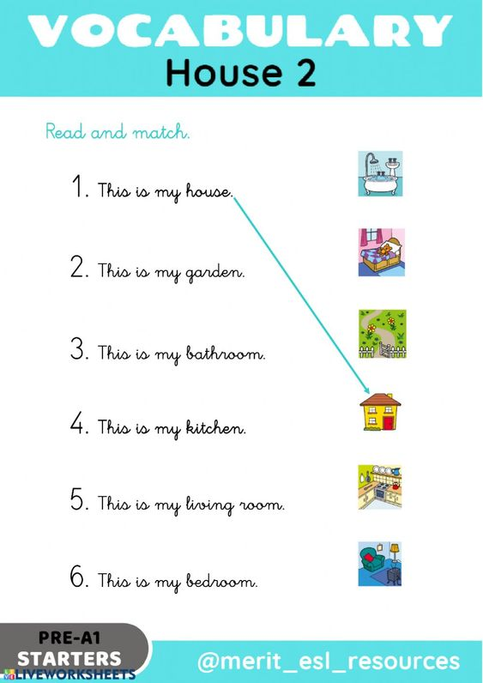

1) This is my house

2) ____________________________________

3) ____________________________________

4) ____________________________________

5) ____________________________________

6) ____________________________________